**新 书 推 荐**

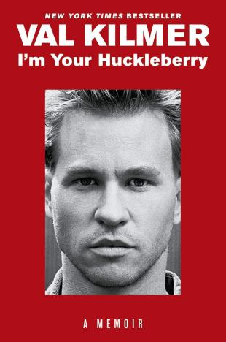

**中文书名：《回忆录：我是你的哈克贝利》**

**英文书名：I Am Your Huckleberry: A Memoir**

**作 者：Val Kilmer**

**出 版 社：Simon & Schuster**

**代理公司：Vigliano /ANA/Winney**

**页 数：320 页**

**出版时间：2021 年4 月**

**代理地区：中国大陆、台湾**

**审读资料：电子稿**

**类 型：传记和回忆录**

**内容简介：**

**演艺生涯与精神之旅的深度回忆**

在这本融合回忆录、散文、诗歌与珍贵照片的著作中，好莱坞明星瓦尔·基尔默深情回忆了自己的演艺生涯。从初入茱莉亚学院戏剧系的青涩，到与众多银幕传奇共演的辉煌，他的职业生涯充满了丰富的色彩与不懈的追求。

同时，基尔默也坦诚地分享了自己的精神探索之旅，包括对基督教科学的坚定信仰与对生命意义的深刻思考。他笔下的旅行经历，无论是远赴异国他乡还是内心的深度挖掘，都透露出他对生活的热爱与对自我认知的不断深化。这本书不仅是基尔默演艺生涯的回顾，更是他内心世界的深度剖析，充满了力量与共鸣。

**作者简介：**



**瓦尔·基尔默（Val Kilmer）**是一位美国演员，出演了《壮志凌云》等众多影视作品。他毕业于茱莉亚学院戏剧表演专业，曾在百老汇和伦敦西区演出。他出版过两本诗集。他还是一位出色的视觉艺术家，作品曾在世界各地的画廊展出。

**感谢您的阅读！**

**请将反馈信息发至：版权负责人**

**Email**：[Rights@nurnberg.com.cn](mailto:Rights@nurnberg.com.cn)

安德鲁·纳伯格联合国际有限公司北京代表处

北京市海淀区中关村大街甲59号中国人民大学文化大厦1705室, 邮编：100872

电话：010-82504106, 传真：010-82504200

公司网址：[http://www.nurnberg.com.cn](http://www.nurnberg.com.cn/)

书目下载：<http://www.nurnberg.com.cn/booklist_zh/list.aspx>

书讯浏览：<http://www.nurnberg.com.cn/book/book.aspx>

视频推荐：<http://www.nurnberg.com.cn/video/video.aspx>

豆瓣小站：<http://site.douban.com/110577/>

新浪微博：[安德鲁纳伯格公司的微博_微博 (weibo.com)](https://weibo.com/1877653117/profile?topnav=1&wvr=6)

微信订阅号：ANABJ2002

